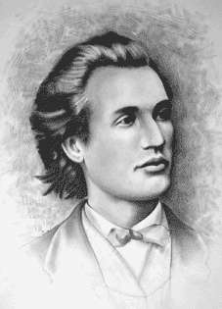

Clasa a V-a

Subiectul I (50 puncte) (Pe foaia de concurs se vor trece doar rezultatele):

- Rezultatul calculului: [3·(1+2+3+...+665) + 1996] – 3 – 6 – 9 – 12 – 1992 – 1995 este egal cu ... .
- Valoarea lui a din relaţia: 10 : {[(8a + 24) : 5] : 4 + 6 }= 1 este egala cu ... .
- Următorul termen al şirului 2, 7, 22, 67 .... este egal cu ... .
- Un număr este cu 13 mai mare decât altul. Împărţind suma lor la diferenţa lor, obţinem câtul 7 şi restul 4. Produsul celor două numere este egal cu ... .
- La un concurs de matematică s-au propus spre rezolvare 10 probleme. Pentru fiecare problemă rezolvată corect se acordă 5 puncte, iar pentru fiecare problemă greşit rezolvată se scad 3 puncte. Un elev a rezolvat toate problemele. Ştiind că elevul a obţinut 34 de puncte, el a rezolvat corect ..... probleme.
- Suma cifrelor numărului $n={\text{10}}^{\text{2010}}+{\text{10}}^{\text{1005}}−\text{1234}$este egală cu ... .
- Dacă se împarte 1000 la diferenţa dintre 300 si un număr natural se obţine câtul 4 si restul 4. Valoarea numărului necunoscut este egală cu ... .
- Ordinea crescătoare a numerelor: ${\text{18}}^{\text{15}}$; ${\text{54}}^{\text{10}}⋅2^{4}$; ${\text{162}}^{7}$ este ... .
- În urmă cu trei ani vârsta tatălui era de patru ori mai mare decât vârsta fiului. Suma vârstelor lor actuale este de 51 de ani. Vârsta actuală a tatălui este de ... ani.
- Restul împarţirii numărului $A=1+5+5^{2}+5^{3}+\text{.}\text{.}\text{.}+5^{\text{2012}}$ la 31 este egal cu ... .
Subiectul II (15 puncte)(Pe foaia de concurs se vor trece rezolvările complete):
- Impartind un numar natural de patru cifre distincte la suma cifrelor sale obtinem catul 332 si restul un numar patrat perfect de doua cifre. Stiind ca restul si impartitorul sunt numere naturale consecutive, determinati deimpartitul.

Notă: Toate subiectele sunt obligatorii. Timp de lucru 2 ore. Se acordă 10p din oficiu.

